**目录**

一、整体设计 2

二、概要设计 3

2.1 模块的概要设计 3

2.1.1 功能描述 3

2.1.2用例图 4

2.1.3界面原型 5

三、详细设计 6

3.1.1 流程图 6

3.1.2 类图 7

3.1.3 时序图 8

3.1.4 模块方法 9

3.1.5 数据库设计 10

# 一、整体设计

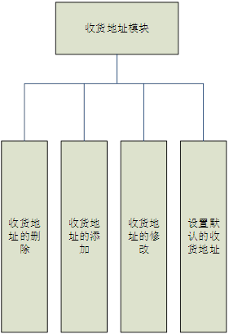 对于用户而言，收货地址是至关重要的，为保障用户拥有一个较为舒适的使用体验，我们参考了市面上常见的设计方式，并在此基础上进行设计。至少包含收货的地址的添加与删除，保证用户至少具有一个收货地址，确保商品的顺利送达。

图 1-1 模块图

# 二、概要设计

## 2.1 模块的概要设计

对收货地址进行填写后支持删除和设置为默认收货地址。

### 2.1.1 功能描述

地址模块的主要功能包含对收货地址的增加、修改、删除。除此之外，为了方便用户快速选择收货地址，包含“设置为默认的收货地址”的功能，供用户使用。

### 2.1.2用例图

对于用户而言，可以对地址进行的操作如图1-3所示：



用例图 1-3

### 2.1.3界面原型

按照上述的基本逻辑，所编写的界面如图1-4所示：

【图先欠着】

图 1-4 界面

# 三、详细设计

## 3.1.1 流程图

为了保证地址的合理性和安全性，用户在修改地址、添加地址、设置收货地址等操作之前需要进行登录验证，其流程如图3-1所示：

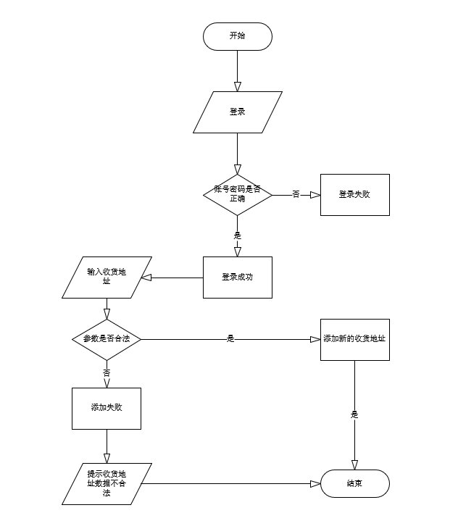

图3-1

## 3.1.2 类图

通过系统分析，本模块包括两个实体类，分别是用户类和收货地址类，由此可以设计出对应的数据库表，其包含的字段和关系如下：



图 3-2 类图

## 3.1.3 时序图

当用户进入系统，尝试添加地址时，各个模块的时间顺序如图3-3所示：



3-3 时序图

## 3.1.4 模块方法

* 方法

|  |  |
| --- | --- |
| 条目 | 方法名称及类型 |
| 方法名称 | create |
| 功能描述 | 创建一个新的收货地址 |
| Input 参数输入 | Address，User |
| Return 返回值 | Address |
| Exception 抛出异常 | 无 |

|  |  |
| --- | --- |
| 条目 | 方法名称及类型 |
| 方法名称 | modify |
| 功能描述 | 修改以及存在的收货地址 |
| Input 参数输入 | Address，User |
| Return 返回值 | Address |
| Exception 抛出异常 | 无 |

* 实现描述

使用spring security 完成对用户的信息进行检测，确保为真实用户，并使用参数校验器对传入的参数进行校验，防止非法数据的流入。然后再使用mybatis puls 实现对数据的持久化操作。

@Autowired  
    private AddressRepo addressRepo;  
  
  
    @Override  
    public Address create(InBoundAddress address, User owner) {  
        Address model = address.getModel();  
        model.setOwner(owner);  
  
        addressRepo.create(model);  
        return model;  
    }  
  
    @Override  
    public Address modify(InBoundAddress address, User owner) {  
        Address model = address.getModel();  
        model.setOwner(owner);  
  
        addressRepo.modify(model);  
        return model;  
    }

## 3.1.5 数据库设计

收货地址的数据表如表3-1 所示，包含 字段ID，用于区分不同数据的唯一关键字，Local，存放省级信息，city存放市级信息，Detailu存放详细的地址信息。

表 3-1 收货地址表的设计

|  |  |  |  |  |
| --- | --- | --- | --- | --- |
| 字段名称 | 字段类型 | 含义 | 是否可为NULL | 是否Primary Key |
| ID | int | ID | 否 | 是 |
| local | char(100) | 省 | 否 | 否 |
| City | char(100) | 市 | 否 | 否 |
| Detail | char(150) | 详细地址 | 否 | 否 |

数据库中User的详细设计如下，包含的字段有ID，为确保信息的唯一性，Username，登录用的账号，password，被加密过后的登录密码，name用于显示的用户名，blance，余额，topped_up_amount，显示总计的充值余额数量，以及credit是用户的剩余积分。

表 3-2 User表的设计

|  |  |  |  |  |
| --- | --- | --- | --- | --- |
| 字段名称 | 字段类型 | 含义 | 是否可为NULL | 是否Primary Key |
| ID | int | 用户ID | 否 | 是 |
| UserName | char(15) | 用户名 | 否 | 否 |
| password | char(15) | 密码 | 否 | 否 |
| name | varchar(10) | 姓名 | 否 | 否 |
| blance | decimal(9,2) | 余额 | 否 | 否 |
| Topped_up_amount | decimal(9,2) | 已充值金额 | 是 | 否 |
| credit | decimal(9,2) | 积分 | 是 | 否 |

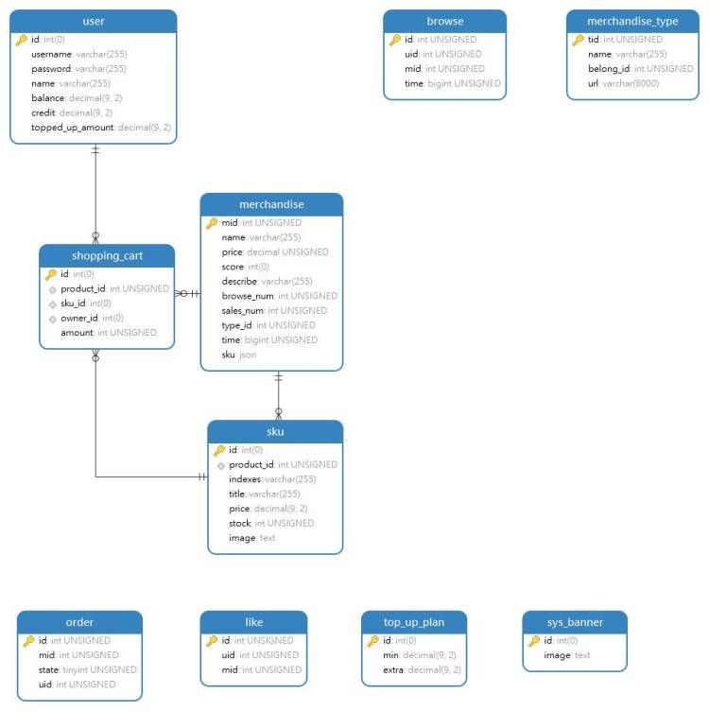

3-4 数据库中表的关系图